福州职业技术学院学生工作处
榕职院学〔2019〕23号

关于做好2019年大学生征兵工作的通知

各系（院）、处室、中心、馆：
为贯彻落实习近平新时代强军思想，根据2019年全国、全省高校征兵工作视频会精神，切实做好在校大学生和应届毕业生参军入伍，依法履行兵役义务，为建设世界一流军队输送优质兵员。现就做好学校2019年大学生征兵工作通知如下：
一、明确征兵工作目标
根据2019年全国、全省高校征兵工作视频会要求，2019年学校大学生征兵工作具体目标为：大学生征集保量增质，稳定入伍学生比例，着力提高入伍毕业生比例，应征报名上站体检的男生数不低于本年度在校男生数的6%。各二级学院上站体检男生数指标如下：

序号 | 学院 | 在校男生数 | 上站体检男生数 | 毕业班男生数 | 上站体检毕业班男生数
1 | 建筑工程学院 | 631 | 38 | 215 | 13
2 | 机器人学院 | 590 | 36 | 147 | 9
3 | 机电工程学院 | 654 | 40 | 228 | 14
4 | 交通工程学院 | 689 | 42 | 207 | 13
5 | 阿里巴巴大数据学院 | 1441 | 87 | 391 | 24
6 | 文化创意学院 | 407 | 25 | 93 | 6
7 | 商学院 | 637 | 39 | 236 | 15
8 | 国际教育学院 | 145 | 9 | 33 | 2
9 | 省电大合作办学 | 186 | 12 | 186 | 12
10 | 合计 | 5380 | 328 | 1736 | 108
二、掌握征兵工作流程
大学生征兵工作共分为预征、应征、入伍及退役服务三个阶段，具体工作流程如下：
序号 | 工作阶段 | 工作项目 | 工作内容 | 时间 | 责任单位 | 配合单位
1 | 预征 | 征兵宣传 | 围绕征兵政策与流程开展征兵宣传，营造浓烈应征氛围。 | 即日起至6月 | 学生工作处  各二级学院 | 宣传部
1 | 预征 | 兵役登记与预征报名 | 各二级学院指导学生通过全国征兵网报名平台进行兵役登记和预征报名，确认网报信息的正确性，及时在学工系统上完成“兵役登记”和“预征登记”提交，跟进关注预征学生。 | 即日起至6月 | 各二级学院 | 学生工作处 （征兵工作站）
1 | 预征 | 初检与初审 | 各二级学院组织预征学生进行初步体检和政治情况审核，开具学生在校表现鉴定。 | 即日起至6月 | 学生工作处  （征兵工作站）  各二级学院 | 教务处  保卫处
1 | 预征 | 办理预征手续 | 指导学生填写《预征登记表》、《学费补偿申请表》，批量报职能部门审批后返还学生交应征地武装部。 | 即日起至6月 | 学生工作处  （征兵工作站）  各二级学院 | 教务处  财务处  保卫处
2 | 应征 | 体检与政审 | 安排专人协助闽侯武装部组织院校地应征学生开展县级体检，协助各地武装部开展入伍学生定兵前政治审查和走访，转出党团组织关系等。 | 7月和8月 | 学生工作处  （征兵工作站）  各二级学院 | 保卫处党  委工作部  团委
3 | 入伍及退役服务 | 入伍学生学籍手续办理和名单报送 | 各二级学院收集入伍新生《保留入学资格申请表》原件、《入伍通知书》复印件、《录取通知书》复印件，填写《保留入学资格通知书》汇总造表报教务处审批后交佐证材料至学生工作处（校征兵工作站）。  各二级学院收集入伍在校生《休学申请表》原件、《入伍通知书》复印件汇总造表报教务处审批后，应及时在学工系统上完成“应征结果登记”。 | 9月至12月 | 教务处  各二级学院 | 学生工作处  （征兵工作站）
3 | 入伍及退役服务 | 办理入伍学生学费补偿审核与发放 | 各二级学院收集入伍学生《学费补偿申请表》原件、《入伍通知书》复印件，及时在学工系统上完成“入伍国家资助登记”，于10月第一个工作日前汇总造册交学生工作处（资助中心），逾期未报的于12月31日前再次报送。 | 9月至10月 | 学生工作处  （资助中心）  各二级学院 | 财务处
3 | 入伍及退役服务 | 办理退役学生复学手续 | 各二级学院收取复学学生休学（或保留入学资格）材料和《退役证》复印件，汇总造表报教务处办理复学。 | 9月至12月 | 各二级学院  教务处
3 | 入伍及退役服务 | 办理退役复学学生学费资助手续 | 各二级学院待退役复学生就读专业稳定后收集其《学费资助申请表》原件和《退役证》复印件，及时在学工系统上完成“入伍国家资助登记”，并于10月第一个工作日汇总造册交学生工作处（资助中心），逾期未报的于12月31日前再次报送。 | 9月至12月 | 学生工作处  （资助中心）  各二级学院 | 财务处
三、推动落实兵役登记
各二级学院要坚决贯彻落实《兵役法》、《福建省征兵工作条例》和省征兵领导小组会议精神，推动网上兵役登记工作。组织兵役登记主题班会，宣传引导学生在“全国征兵网”进行网上兵役登记，确保当年年满18周岁男性学生全部参加兵役登记。学生兵役登记情况以“全国征兵网”个人系统查询结论为准，由各二级学院组织全面查验。各二级学院组织学生通过学生工作系统填报兵役登记情况，并于2019年5月30日前将全部登记结果报学生工作处。
四、广泛深入宣传发动
（一）注重教育引导
大力弘扬中华民族优良传统中的爱国情怀、尚武传承等历史文化积淀，客观分析和正确解读我国周边安全形势的发展变化，深化党史、国史、军史、改革开放史学习，讲清国富不等于国强、强国必须强军的道理，广泛宣传国防、军队建设发展的新成就和党的十九大确定的建设世界一流军队的宏伟蓝图，有针对性地介绍国防军队改革和部队训练、生活情况，找准思想共鸣点，强化忧患意识、危机意识和使命意识，把学生的理想抱负与强军目标、国家伟大复兴事业有机融合起来，启发激励学生参军报国的激情与动力。
（二）形成常态宣传
将征兵宣传教育与学生思想政治工作紧密结合，广泛开展《宪法》、《国防法》、《兵役法》、《征兵工作条例》等法律法规的宣讲，宣扬国防和军队现代化建设发展的新形势对高素质兵员的迫切需要，帮助学生深刻认识关心、支持和投身国防建设是每个公民和组织义不容辞的法律责任，持续掀起学习宣传贯彻习近平总书记重要回信精神热潮，教育引导学生正确处理国家利益与个人利益的关系，在全社会倡导和树立依法履行兵役义务光荣、逃避兵役可耻的舆论导向，增强依法履行兵役义务的自觉性和主动性。以国家安全教育、爱国主义宣传、征兵法规解读、先进典型激励为主线，采取多种有效形式和手段，广泛深入地开展征兵宣传活动，扩大辐射面和影响力，激发踊跃参军的正能量，切实形成“参军光荣、当兵成才、逃避兵役可耻”的鲜明导向，激励和引导广大优秀青年学生把爱国之心化为报国之行。
（三）强化专题宣传
组织学生积极参与“征兵宣传月”和“政策咨询周”活动，扎实开展“一次国防形势报告会、一场优秀大学生士兵典型报告会、一个征兵宣传专栏、一个携笔从戎签名仪式、一个征兵政策咨询站”的“五个一”活动。《大学生参军入伍宣传手册》要院院上网、班班进群，《参军报国 绽放青春—致福建省高校毕业生们的一封信》、《入伍宣传单》要进教室、进宿舍，不留盲区、不剩死角，积极营造大学生“崇军尚武、报效国家”的浓厚氛围，确保征兵政策宣传覆盖到每位学生。
（四）突出宣传重点
要把握有利时机面向毕业生开展重点宣传，提高大学毕业生征集比例。紧紧围绕毕业生、在校生离校前教育等宣传发动的宝贵时机，创新宣传方式，贴近学生实际，应用微博、微信、短信、QQ群多种形式开展宣传。在做好入伍流程、体检标准、退役安置等各项征兵基本政策宣传的基础上，突出大学生保留学籍、学费补偿代偿、大学生士兵优先提干和退伍后考录公务员、招聘事业单位和国有企业以及就业创业扶持等各项优惠政策的宣传与解读，大力宣传党的十九大报告中提出“让军人成为全社会尊崇的职业”的有关精神，引导学生充分认识党和国家对军人荣誉和发展的关心重视，激励更多优秀毕业生到部队建功立业、实现人生理想。
五、扎实做好应征服务
（一）开辟绿色通道
各二级学院要积极指导、帮助学生应征入伍，为其应征报名、体检、政审等提供及时、细致的指导和服务。要掌握男生底数，摸清学生个人信息、现实表现、参军意向，要逐个通知未签约有意愿、身体条件符合的毕业生参加网上报名，做好一对一、面对面发动，努力让每一名志愿参军的合格大学生都能顺利入伍。
（二）实施动态管理
各二级学院要指定专人与大学生预定兵员保持联系，掌握动态情况，防止“双合格”大学生兵源流失。各二级学院要充分发挥学生工作系统作用，及时跟进更新“预征登记”和“应征结果登记”模块信息，按规定及时为学生办理休学和保留入学资格手续。学生工作处将于每月第一个工作日对各二级学院征兵工作情况进行通报。
（三）落实优待政策
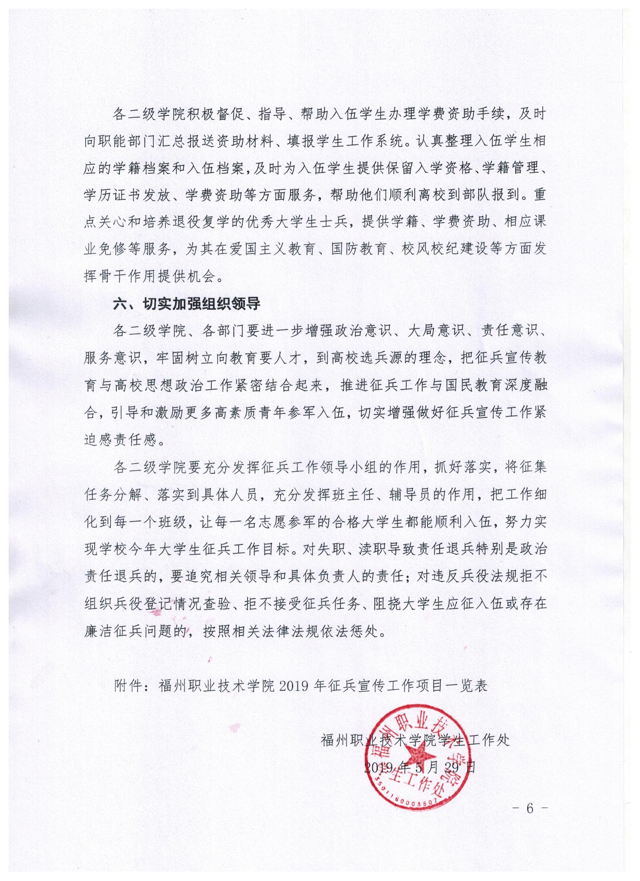
福州职业技术学院2019年征兵宣传工作项目一览表

序号 | 项目名称 | 项目描述 | 牵头单位 | 责任单位
1 | 建立征兵微信群 | 学校征兵工作人员微信群，发布征兵宣传、服务相关信息；各二级学院应征报名学生微信群，多途径发布微信群号和二维码等信息，及时吸纳报名应征学生，发布征兵信息，做好报名学生的思想跟踪教育和应征服务指导工作。 | 学生工作处  （校征兵工作站） | 各二级学院
2 | 开辟征兵线上  宣传平台 | 通过微信公众号、易班网站等及时发布工作动态，开展《宪法》《国防法》《兵役法》《征兵工作条例》等法律法规宣传。 | 宣传部  学生工作处  （校易班发展中心） | 各二级学院
3 | 广泛使用  《参军报国 绽放青春—致福建省高校毕业生们的一封信》 | 制作和发放《参军报国 绽放青春—致福建省高校毕业生们的一封信》，并在2019届毕业典礼上宣读，号召和激励优秀大学生青年踊跃报名参军。 | 学生工作处  （校征兵工作站）  校长办公室 | 各二级学院
4 | 宣传氛围布置 | 制作横幅标语、海报在校内醒目位置悬挂、张贴。通过公寓橱窗、广播站、宣传栏等校内阵地开展征兵宣传，举办“携笔从戎”主题签名仪式。 | 宣传部、学生工作处（校征兵工作站） | 各二级学院
5 | 优秀退役大学生士兵典型事迹报告会 | 组织校院两级优秀退役大学生士兵典型事迹报告会，号召学生参军报国。 | 学生工作处  （学校征兵工作站）  各二级学院 | 学校退役士兵协会“八一社”
6 | “爱我国防”演讲比赛 | 通过演讲活动追忆先贤、讴歌时代、分享从军经历，激励广大大学生关心国防、热爱国防、建设国防、保卫国防的爱国强军热情。 | 学生工作处  （学校征兵工作站）  各二级学院
7 | 征兵政策宣传  主题班会 | 突出应征流程和时间节点等关键信息，加强兵役法规、省拥军优属条例等解读，帮助学生算清“政治账”、“经济账”和“成长账”，激发学生参军入伍的内在动力。 | 各二级学院
8 | 在校院两级毕业晚会上融入征兵宣传元素 | 围绕军旅生活题材，采取舞蹈、歌曲、相声、军体拳等多种形式，展现部队的优良传统和丰富多彩的军营生活，激发了我院学子报效国家、献身国防的热情。 | 校团委  各二级学院
9 | 征兵宣传进校园活动 | 组织属地武装部征兵宣传进校园活动和参军入伍誓师动员大会。 | 学生工作处  （学校征兵工作站）  各二级学院
10 | 社会实践教育 | 组织应届毕业生开展弘扬爱国主义、继承革命传统为主题的社会实践，激发学生爱国热情，坚定参军报国信念。 | 校团委  各二级学院

